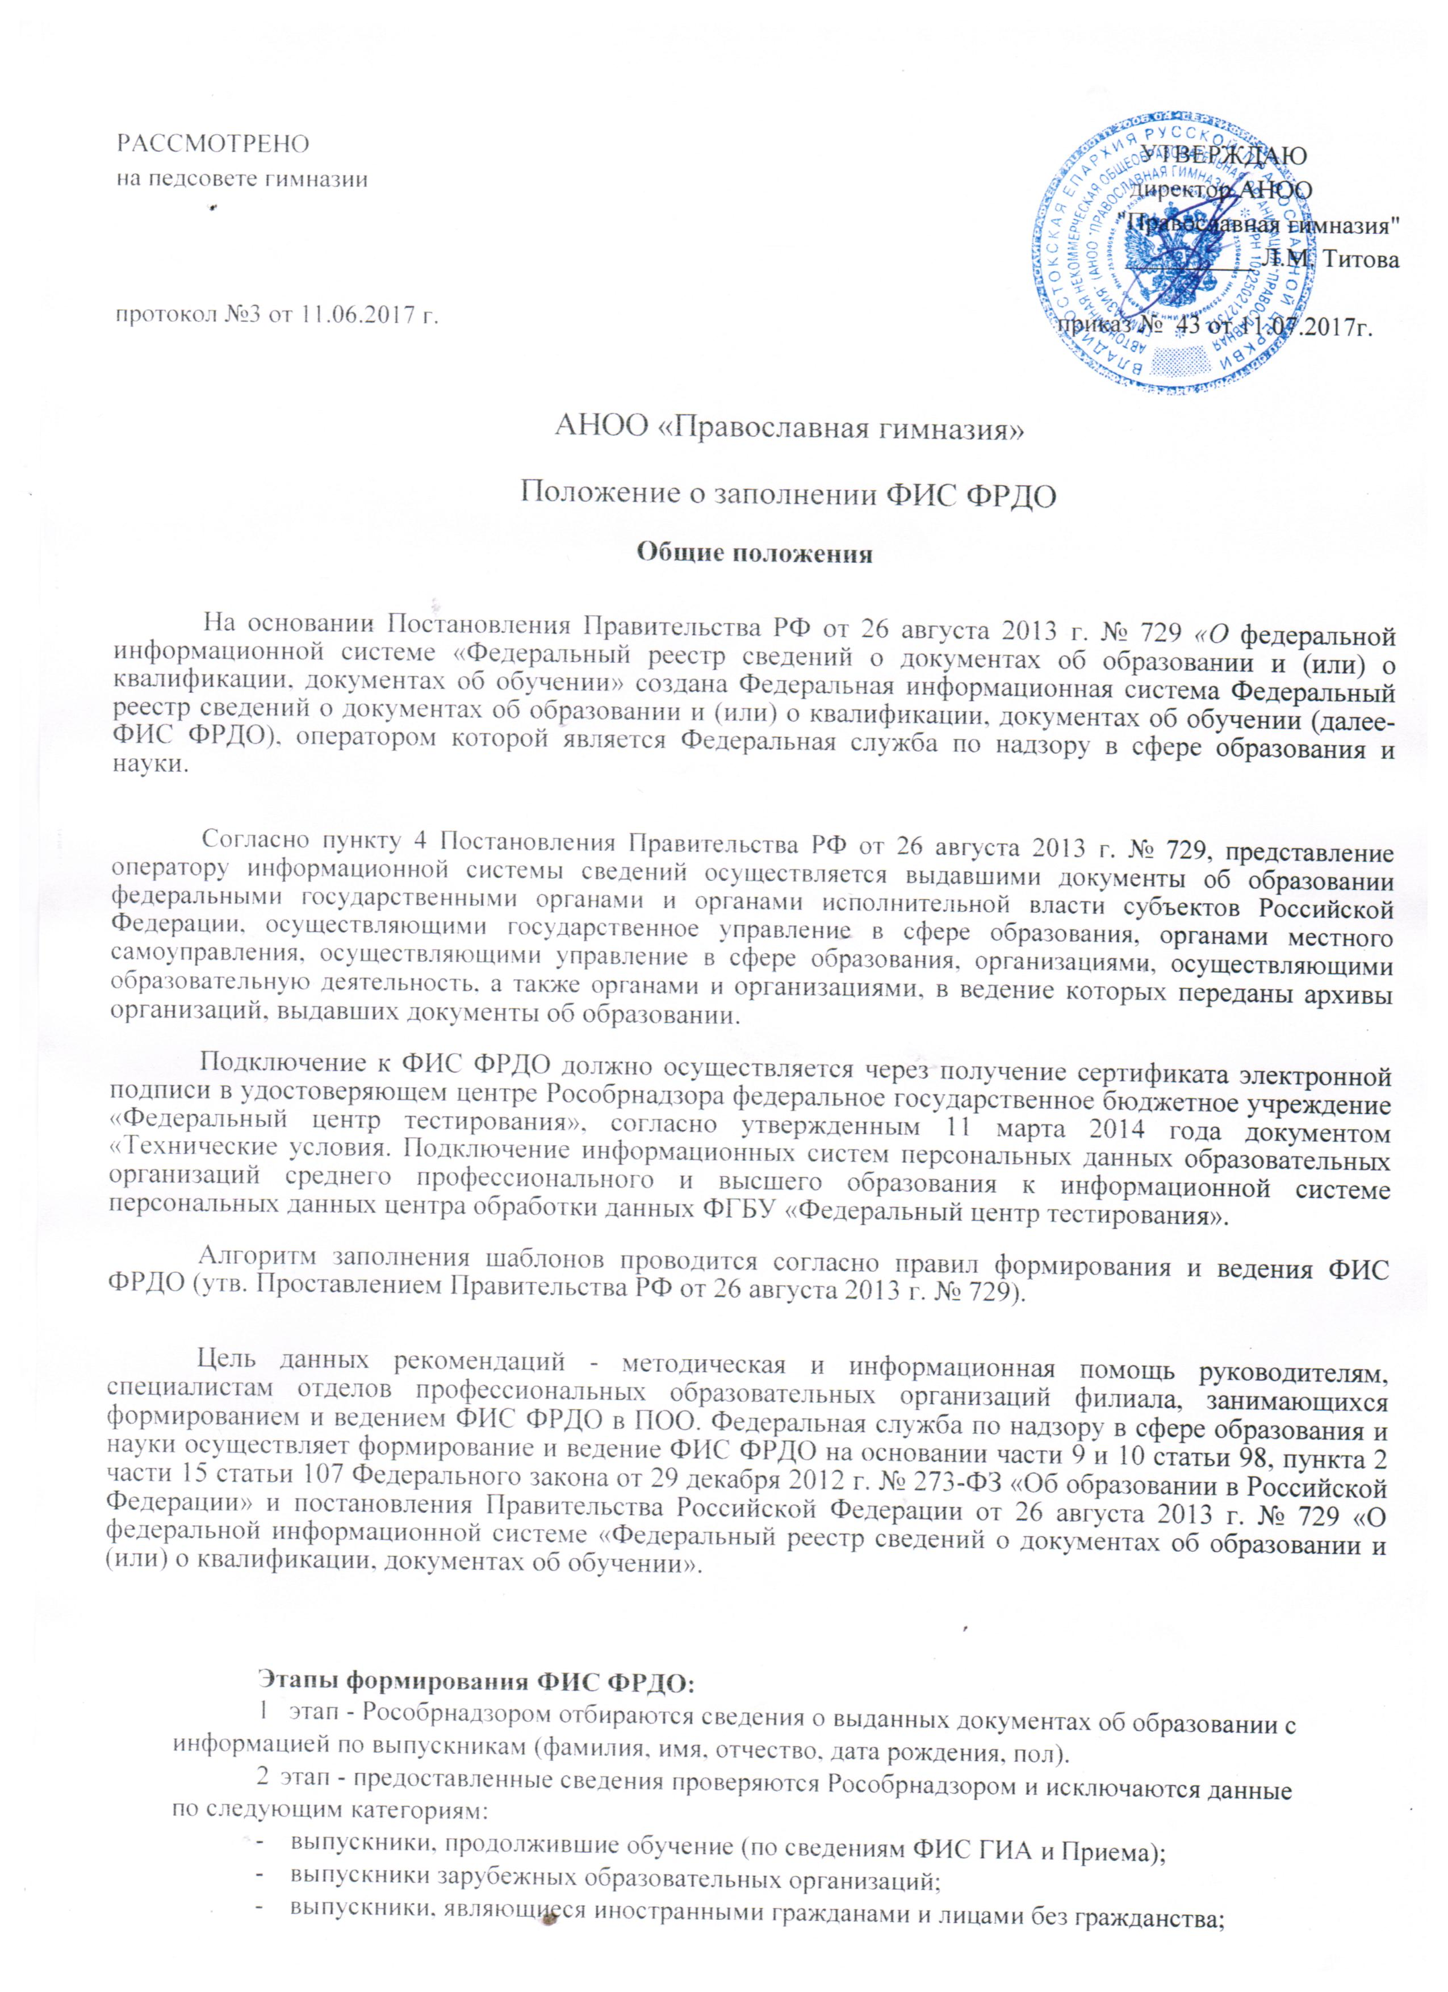

После проверки данные группируются в пакеты по набору признаков: образовательная организация, год выпуска, направление подготовки или специальности, квалификация, пол, гражданство, форма обучения, первое среднее профессиональное образование.

Сформированные пакеты передаются в Пенсионный фонд России для определения информации по трудоустройству.

1. этап - Пенсионный фонд России выявляет выпускников с ошибочной датой рождения, после чего по каждому пакету определяются первичные количественные показатели, определяемые в период всего календарного года, следующего за годом выпуска:

* количество неоднозначно найденных СНИЛС (в виду наличия «двойников», а также отсутствия отчества или даты рождения);
* количество ненайденных СНИЛС (т.е. выпускники, не зарегистрированные в пенсионной системе РФ);
* количество однозначно найденных СНИЛС (т.е. выпускники, зарегистрированные в пенсионной системе РФ).

Среди этой группы выпускников определяется число трудоустроенных, число действующих индивидуальных предпринимателей и средняя сумма выплат выпускникам в региональном разрезе.

1. этап - проведение расчетов разных показателей:

* доля трудоустройства;
* средняя сумма выплат выпускникам;
* средний возраст для каждой образовательной организации.

Для заполнения ФИС ФРДО используются файл-Шаблон СПО (ГОС), файл- Шаблон СПО (ФГОС,ФГОС3+), размещенные по ссылке:

htpp://гсо1.тско.ги/mdex.php?optюn=com content&view=article&id = 1256&Itemid=229 Постановление Правительства Российской Федерации от 26 августа 2013 года № 729 «О

федеральной информационной системе «Федеральный реестр сведений о документах об образовании и (или) о квалификации, документах об обучении», определяет сроки внесения в нее сведений о выданных в установленном порядке документах государственного образца об образовании, выданных с 10 июля 1992 г.

Сведения о документах об образовании, выдаваемых с 1 сентября 2013 г., подлежат внесению в информационную систему в течение 60 дней с даты выдачи указанных документов.

Сведения о документах об образовании подлежат внесению в информационную систему:

- о документах, выданных с 1 января 2009 г. по 31 августа 2013 г. включительно, - в срок по 31 декабря 2014 г. включительно;

* о документах, выданных с 1 января 2004 г. по 31 декабря 2008 г. включительно, - в срок по 31 декабря 2016 г. включительно;
* о документах, выданных с 1 января 2000 г. по 31 декабря 2003 г. включительно, - в срок по 31 декабря 2018 г. включительно;
* о документах, выданных с 1 января 1996 г. по 31 декабря 1999 г. включительно, - в срок по 31 декабря 2020 г. включительно;
* о документах, выданных с 10 июля 1992 г. по 31 декабря 1995 г. включительно, - в срок по 31 августа 2023 г. включительно.

Формирование и ведение информационной системы, в том числе внесение в нее, обработка, СМК Положение о заполнении ФИС ФРДО хранение и использование содержащихся в ней сведений, доступ к этим сведениям и их защита, осуществляются с соблюдением требований, установленных законодательством Российской Федерации об информации, информационных технологиях и о защите информации и законодательством Российской Федерации в области персональных данных.

# Правила заполнения файлов-шаблонов ФИС ФРДО

1. В зависимости от вида государственного образовательного стандарта (ГОС, ФГОС, ФГОС 3+), по которому обучались выпускники, открыть соответствующий файл Шаблон СПО (ГОС) - для Государственных образовательных стандартов или Шаблон СПО (ФГОС, ФГОС 3+) - для Федеральных государственных образовательных стандартов».
2. Сделать копию соответствующего файла-шаблона «Шаблон.х^х».
3. Задать имя файлу-копии.
4. Заполнить столбцы согласно требованиям, указанным в Приложение 1. Проверить наличие всех обязательных полей. В некоторых полях предложены выпадающие списки, которые раскрываются нажатием стрелок, направленных вниз.

***Примечание: вся информация в файле должна находиться на одном листе. Создание и заполнение дополнительных листов в файле шаблона не допускается.***

Разъяснения по заполнению файлов-шаблонов

1. Форматирование файлов-шаблонов запрещено. Переносы в файлах-шаблонах невозможны. При переходе в следующую ячейку строки (клавиша перехода вправо) «хвост» из предыдущей ячейки скрывается. Внимательно заполняйте данные поля по аналогии с предыдущими файлами-шаблонами (желательно путем копирования необходимых данных из соответствующих столбцов). Орфографические ошибки не позволят загрузить Ваш файл в систему.
2. В поле серия, номер документа указывается серия и номер диплома. Данные приложения к диплому не указываются.
3. Для того, чтобы ввести номер диплома, содержащий впереди нули, например, 0944462, необходимо в ячейке Еxcel проставить одинарный апостроф (клавиша Э), например, '0944462.
4. При заполнении файлов шаблонов (письмо от 11.02.16 №02-01-82/1111):
   * в поле год поступления и год окончания указываем «реальные» даты. Срок обучения рассчитывается автоматически. При этом, если обучающийся, например, находился в академическом отпуске, то его срок обучения увеличился. Вручную корректировки вводить в поле Срок обучения не требуется.
   * в поля серия, номер документа, дата выдачи и регистрационный номер заполняются для документа об образовании (диплома). Аналогичные параметры приложения к диплому не указываются.
5. В файлы-шаблоны вносятся данные как главного корпуса организации, так и всех филиалов, структурных подразделений, входящих в данную организацию, а также данные тех организаций, которые были реорганизованы путем присоединения к вашей организации.
6. При заполнении учитываются все формы обучения.

При заполнении файлов-шаблонов встречаются следующие распространенные ошибки:

* + Отчество и фамилия перепутаны при заполнении и оказались не в тех полях шаблона.
  + Порядок столбцов в шаблоне был изменен. (в результате в поле Фамилия при отправке в ПФР будет имя выпускника, а в поле Имя - его фамилия).
  + Создан свой шаблон без проверок, а не использован рекомендованный шаблон (с автопроверкой).
  + Расположение данных на нескольких вкладках шаблонов.
  + Незаполнение обязательных полей шаблонов.
  + Копирование данных в ячейки «поверх ограничений».
  + «Растягивание» (копирование) кода специальности/ профессии (при растягивании ячейки вместо копирования к каждому коду прибавляется единица

- получается несуществующий код).

* + Несоответствие персональных данных - выпускник не будет найден (дата рождения одного выпускника поставлена другому выпускнику, либо указаны даты не из паспорта).
  + Добавление в данные специальных символов (двоеточие, точка с запятой и т.д.), которое приводит к некорректной выгрузке данных.
  + Ошибочное текстовое указание на отсутствие данных (поле должно быть пустым, но его заполнили. Получаем: у человека отчество «Нет данных»)

Во избежание ошибок при заполнении файлов-шаблонов необходимо: Заполнять только рекомендованный шаблон.

Не менять рекомендованный шаблон. Не создавать новый шаблон.

Строго следовать правилам в инструкции по заполнению шаблона.

Не пытаться обойти проверки (копирование данных в ячейки шаблон).

# Законодательные и другие нормативные акты

1. Федеральный закон от 29.12.2012 № 273-ФЗ «Об образовании в Российской Федерации» (в ред. от 01.05.2017 №93-ФЗ).
2. Федеральный закон от 27.07.2006 № 149-ФЗ «Об информации, информационных технологиях и о защите информации» (в ред. от 06.07.2016 №374-ФЗ).
3. Федеральный закон от 06.04.2011 № 63-ФЗ «Об электронной подписи» (в ред. от 30.12.2015 №445-ФЗ).
4. Федеральный закон от 27.07.2006 № 152-ФЗ «О персональных данных» (в ред. от 21.07.2014 №242-ФЗ).
5. Постановление Правительства Российской Федерации от 26 августа 2013 г. № 729 «О федеральной информационной системе «Федеральный реестр сведений о документах об образовании и (или) о квалификации, документах об обучении»».
6. Письмо Министерства образования и науки РФ от 04.12.2015 г. № 06-1805 «О внесении сведений о документах об образовании».

Приложение 1

**Требования к заполнению полей**

|  |  |  |  |
| --- | --- | --- | --- |
| **Наименование** | **Комментарий** | **Требование** | **Пример** |
| Название  документа | Например, Аттестат или др. Обязательно для заполнения | Текст, объем до 100 символов | Аттестат |
| Вид документа | Вид документа об образовании. Необходимо выбрать один вариант из предложенного списка вариантов:   * Аттестат об основном общем образовании; * Аттестат о среднем общем образовании; * Аттестат об основном общем образовании с отличием; * Аттестат о среднем общем образовании с отличием; * Аттестат о среднем (полном) общем образовании; * Аттестат с серебряной медалью; * Аттестат с золотой медалью; * Свидетельство об окончании специальной (коррекционной) образовательной школы VIII вида;   + Свидетельство об окончании специального (коррекционного) класса образовательного учреждения;   + Свидетельство о неполном среднем образовании. Обязательно для заполнения. | Согласно справочнику Виды документа | Аттестат о среднем общем образовании |
| Статус  документа | Статус документа об образовании. Необходимо выбрать один вариант из предложенного списка вариантов (оригинал, дубликат, утерян).  Необязательно для заполнения в случае оригинала, для которого нет дубликатов. | Оригинал, дубликат, утерян | Оригинал |
| Подтверждение  утраты | Наличие подтверждения при утрате документа.  Необходимо выбрать вариант Да или Нет.  Заполняется при необходимости. | Да или Нет | Нет |
| Подтверждение  обмена | Наличие подтверждения при обмене документа. Необходимо выбрать вариант Да или Нет. Заполняется  при необходимости. | Да или Нет | Нет |

|  |  |  |  |
| --- | --- | --- | --- |
| **Наименование** | **Комментарий** | **Требование** | **Пример** |
| Уровень  образования | Уровень образования полученного документа об образовании.  Необходимо выбрать один вариант из предложенного списка вариантов:   * Основное общее образование; * Среднее общее образование. Обязательно для заполнения. | Согласно справочнику Уровни образования | Среднее общее образование |
| Серия документа | Серия бланка документа об образовании.  Обязательно для заполнения. | Текст, объем до 16 символов | 117701 |
| Номер документа | Номер бланка документа об образовании.  Обязательно для заполнения. | Текст, объем до 16 символов | 000001 |
| Дата выдачи | Дата выдачи документа об образовании.  Обязательно для заполнения. | Дата, формат: дд.мм.гггг | 20.06.2012 |
| Регистрационный  номер | Регистрационный номер документа об образовании, если указан. | Текст, до 10 символов |  |
| Год поступления | Год начала обучения (лица, которому выдан документ). Обязательно для заполнения. | Дата, формат: гггг | 2006 |
| Год окончания | Год окончания обучения (лица, которому выдан документ).  Обязательно для заполнения. | Дата, формат: гггг | 2010 |
| Срок обучения | Весь срок обучения студента (кол- во лет). Поле рассчитывается автоматически.  Обязательно проверить поле. | Число, формат: 99 | 4 |
| Фамилия  получателя | Фамилия получателя, которому выдан документ.  Обязательно для заполнения. | Текст, объем до 100 символов | Иванов |
| Имя получателя | Имя получателя, которому выдан документ.  Обязательно для заполнения. | Текст, объем до 100 символов | Иван |
| Отчество  получателя | Отчество (при наличии) получателя, которому выдан документ.  Обязательно для заполнения в случае наличия. В случае отсутствия отчества поле необходимо оставить незаполненным. Наличие в поле специальных символов (прочерков, звёздочек и т.д.) или специальных обозначений ("нет", "не имеется" и др.) не допускается. | Текст, объем до 100 символов | Иванович |

|  |  |  |  |
| --- | --- | --- | --- |
| **Наименование** | **Комментарий** | **Требование** | **Пример** |
| Дата рождения | Дата рождения получателя, которому выдан документ. Заполняется в формате: число, месяц, год рождения. Обязательно  для заполнения. | Дата, формат: дд.мм.гггг | 11.11.1981 |
| Пол | Пол получателя, которому выдан документ. Значение выбирается из выпадающего списка. Обязательно для заполнения | Муж или Жен | Муж |
| Поля, обязательные для заполнения только в случае если в столбце «Статус документа» выбрано значение «Дубликат». В поля вносятся сведения об оригинале документа об  образовании | | | |
| Наименование документа об  образовании | Заполняется, если у документа стоит статус «Дубликат». | Текст, объем до 100 символов | Аттестат |
| Серия  (оригинала) | Заполняется, если у документа стоит статус «Дубликат». | Текст, объем до 16 символов | 7814 |
| Номер  (оригинала) | Заполняется, если у документа стоит статус «Дубликат». | Текст, объем до 16 символов | 000001 |
| Регистрационный N  (оригинала) | Заполняется, если у документа  стоит статус «Дубликат». | Текст, до 10  символов |  |
| Дата выдачи  (оригинала) | Заполняется, если у документа  стоит статус «Дубликат». | Дата, формат: дд.мм.гггг | 2008 |
| Фамилия получателя  (оригинала) | Заполняется, если у документа стоит статус «Дубликат». | Текст, объем до 100 символов | Иванов |
| Имя получателя (оригинала) | Заполняется, если у документа стоит статус «Дубликат». | Текст, объем до 100 символов | Иван |
| Отчество получателя  (оригинала) | Заполняется, если у документа стоит статус «Дубликат». | Текст, объем до 100 символов | Иванович |